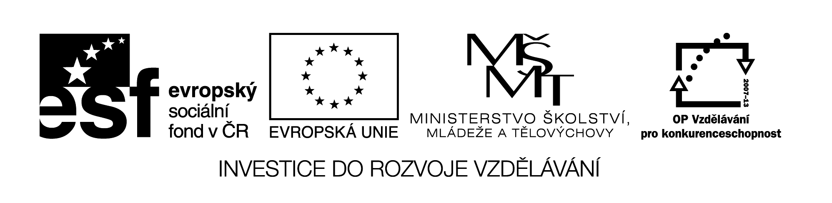

**Název školy:** Střední průmyslová škola, Ostrava - Vítkovice, příspěvková organizace

**Autor:** Mgr. Dagmar Andrysová

**Datum:** 30.7.2012

**Název:** VY_22_INOVACE_1_2_22

**Číslo projektu:** CZ.1.07/1.5.00/34.0125

**Téma:** Rozkazovací způsob – pracovní list

**Anotace:** DUM; Dokument slouží k procvičení a zopakování učiva Rozkazovací způsob. Žáci si ústně i písemně opakují učivo.

**The Imperative**

**Rozkazovací způsob**

(pracovní list)

1. **Vyberte z tabulky místo, kde můžete najít následující instrukce.**

|  |
| --- |
| A packet of breakfast cereal an insect spray a tube of toothpaste a bottle of cough mixture a jar of meat paste a bottle of orange squash |

1. Once opened keep in fridge and eat within 3 days.
2. Shake well before opening.
3. Do not spray directly on food. Keep in a safe place away from young children.
4. Adults: take 1 teaspoon every two or three hours.
5. Brush regularly and thoroughly – ideally after every meal.
6. Cut out this coupon and save 15p on your next packet of cornflakes.
7. **Seřaďte instrukce v britské telefonní budce.**
8. Give the address where help is needed.
9. Wait for the emergency service to answer.
10. Dial 999 for emergency.
11. Tell the operator which service you want.
12. Give any other necessary information.
13. Give the telephone number shown on the phone.
14. **Přepište následující návrhy na zákazy (don´t).**
15. You shouldn´t touch that. It´s very hot.
16. You mustn´t bother me now. I´m too busy.
17. She´s very tired. I hope you won´t wake her up.
18. It´s a secret. You mustn´t tell anyone.
19. He´ll be in a hurry. You mustn´t keep him waiting.
20. It´s only your job. You shouldn´t fall in love.
21. **Převeďte věty na nabídky s „let´s“ nebo „let me“.**
22. I think we should start now.
23. I´ll help you.
24. I´ll take your coat.
25. I think we should go home in 5 minutes.
26. We could phone for help.
27. Can I carry that bag for you?
28. **Přeložte dvojice vět.**
29. Udělej to. Nedělej to.
30. Pojďte sem. Nechoďte sem.
31. Napiš mi brzy. Nepiš mi.
32. Spi až do večeře. Nespi, když řídíš.
33. Ukaž mi to. Neukazuj to nikomu.
34. Dotkni se hvězd. Na tohle nikdy nesahej.
35. Buď opatrná. Nestarej se o to.
36. Pojďme ven. Nechoďme nikam.
37. Podívejme se do mapy. Nedívejme se na ten film.
38. Vezměme si taxi. Neberme si taxi.
39. Ať jde otevřít. (ona) Ať nechodí otevřít. (on)
40. Nechte mě nést vám tašku. Nedovolte mi nosit těžké věci.

**Seznam použité literatury:**

Intermediate English Grammar, nakl. Collins Cobuild, 2004